المحاضرة 17 ـ مراجعة علمية للمنهج
س1/ الندرة تعني:
1ـ وجود كميات محدودة من الموارد الاقتصادية تقابلها حاجات غير محدودة من السلع والخدمات التي يرغب افراد المجتمع في الحصول عليها ومن ثم فإن دور الاقتصاد يدور في حسن استغلال الموارد استغلالا امثل.
2ـ وجود كميات من الموارد الاقتصادية تزيد عن احتياجات افراد المجتمع ولكن السكان يتزايدون.
3ـ عدم وجود موارد اقتصادية على الاطلاق في الدولة وتعتمد الدولة على الاستيراد غالبا. 4ـ جميع ما سبق.
س2/ المشكلة الاقتصادية هي:
1ـ تحمل في طياتها وجود كميات محدودة من الموارد الاقتصادية تقابلها حاجات غير محدودة من السلع والخدمات التي يرغب افراد المجتمع في الحصول عليها.
2ـ ان الامطار لا تهطل على بعض البلدان. 3ـ ان بعض الامطار لا تتوافر لديها العمالة المهرة. 4ـ لا يوجد اجابة صحيحة.
س3/ الموارد الاقتصادية عبارة عن:
1ـ رأس المال،الارض،العمل،الادارة،التنظيم 2ـ النقود،الآلات،المعدات 3ـ العمالة الزراعية وكل مجهودات العمال 4ـ لا توجد اجابة صحيحة
س4/ اذا كان الموضع بالرسم يعبر عن منحنى امكانيات الانتاج فالغذاء ممثل في المحور الافقي (F) والكساء ممثل في الرأس (C) فما هي النقطة المثلى للإنتاج من النقاط التالية التي يمكن ان يتيحها المجتمع ي ظل الامكانيات المتاحة وان المجتمع يرغب في ان ينتج السلعتين معا.
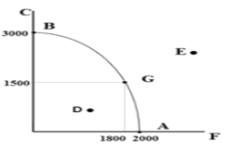
1ـ (E) 2ـ (G) 3ـ (B) 4ـ (D)
س5/ يعبر قانون الطلب عن:
1ـ وجود علاقة عكسية بين الكميات المطلوبة من سلعة او خدمة مع ثبات باقي العوامل الاخرى التوازن والطلب وسعر هذه السلعة او الخدمة وبالتالي يعبر عنه بمنحنى سالب الميل ينحدر من اعلى الى اسفل جهة اليمين.
2ـ وجود علاقة عكسية بين الكمية المطلوبة وسعر السلعة او الخدمة البديلة وبالتالي يعبر عنه بمنحى موجب الميل وينحدر من اعلى الى اسفل جهة اليمين.
3ـ وجود علاقة طردية بين الكميات المطلوبة والدخل. 4ـ كل الاجابات السابقة خاطئة.
س6/ يعد الطلب طلباَ فعالاً اذا توافر فيه شرطان اساسيان:
1ـ الرغبة والقدرة على الشراء 2ـ توافر الكميات في السوق الداخلي والخارجي.
3ـ توافر البدائل للسلعة والدخول. 4ـ لا توجد اجابة صحيحة.
س7/ من أهم العوامل المؤثرة في الكميات المطلوبة والذي ينقل الكميات الطلوبة من نقطة الى نقطة اخرى على منحنى الطلب كما في الشكل الموضح يعد:
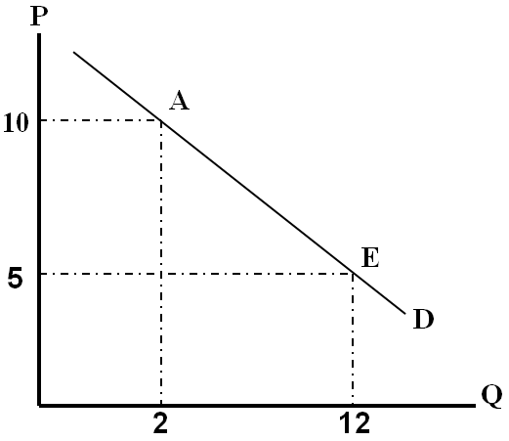
1ـ سعر السلعة ذاتها 2ـ سعر السلعة البديلة او المكملة 3ـ الدخل والأذواق 4ـ توقعات المستهلكين للأسعار
س8/ من العوامل المؤثرة في الطلب على السيارات بتغيير مستوى الطلب وذلك ينقل منحنى الطلب يميناَ والى اعلى كما هو موضح بالرسم يعد:
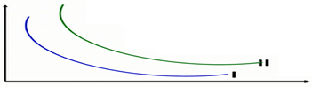
1ـ زيادة الدخل 2ـ انخفاض اسعار البنزين كسلعه مكملة
3ـ توقعات المستهلكين بارتفاع اسعار السيارات في الاعوام المقبلة 4ـ جميع الاجابات السابقة صحيحة.
س9/ إذا اعطيت البيانات التالية فإن تلك البيانات يعبر عنها قانون:
جدول بيانات لسلعة التفاح:
$$Q_{Kg}$$ | $$P_{SR}$$
40 | 4
45 | 5
50 | 6
60 | 7

1ـ الطلب 2ـ نظرية سلوك المستهلك 3ـ العرض 4ـ نظرية التكاليف
س10/ ان المرونة السعرية ما بين السعر من (6،7) اذا كان سعر السلعة اولا 6 ريال وتغير الى 7 ريال
كما يوضح الجدول السابق فإن المرونة السعرية تقدر بنحو:
1/ -12 2/ 1.2 3/ 12 4/ لا توجد اجابة صحيحة.
س11/ وتكون هذه المرونة يمكن ان يعبر عنها بالشكل:
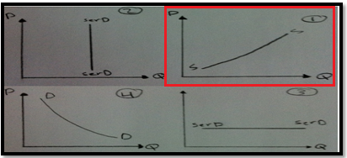
س12/ كما ان مرونة القوس السعرية ما بين النقطتين السعريتين 4 ريال ،5 ريال اذا زاد السعر من 4 ريال الى 5 ريال هي:
1/ $\frac{9}{17}$ 2/ $\frac{9}{17}−$ 3/ $\frac{17}{9}$ 4/ لا توجد اجابة صحيحة
س13/ نقل منحنى العرض من ss الى $s_{1}s_{1}$ قد يكون بسبب:
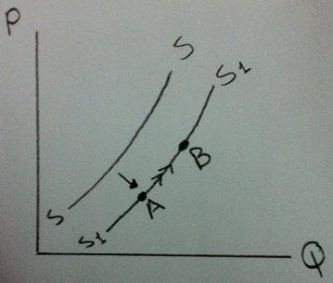
1ـ زيادة مستوى التكنولوجي 2ـ تقديم الدولة دعم للمنتجين 3ـ انخفاض في اسعار مستلزمات الانتاج 4ـ كل الاجابات السابقة
س14/ في حين انتقال كمية العرض في الشكل السابق من النقطة Aالى B تكون بسبب :
1ـ زيادة سعر بيع المنتج نفسه 2ـ نقص سعر بيع المنتج نفسه 3ـ كل الاجابات السابقة صحيحة
س15/ مرونة الطلب العبورية وتسمى احيانا بمرونة الطلب او التقاطعية وكانت قيمتها سالبة القيمة فإن هذا يعني ان السلعتين:
1ـ سلع استبدالية (بدائل) 2ـ سلع تكاملية(مكملة) 3ـ سلع استراتيجية 4ـ لاتوجد اجابة صحيحة.
س16/ ان تحديد حد اعلى لسعر السلعة عن طريق المكونات وعدم تركه لتفاعل قوى العرض والطلب وسوف يظهر :
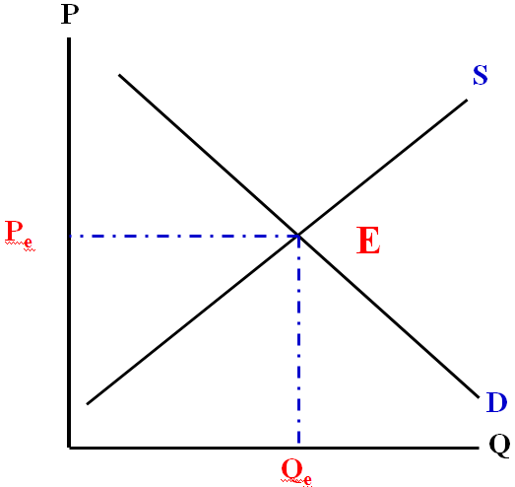
1ـ رفاهية المنتجين وزيادة ارباحهم 2ـ ظهور السوق السوداء لعجز كميات التوازن والسوق 3ـ الاجابتان صحيحتان4ـ الاجابتان خاطئتان
س16/ زيادة الطلب وثبات العرض تؤدي الى:
1ـ زيادة كمية التوازن وارتفاع سعر التوازن. 2ـ نقص في كمية التوازن وانخفاض سعر التوازن
3ـ زيادة كمية الوازن ونقص سعر التوازن. 4ـ كل الاجابات صحيحة.
So0ona☺

